Когда пишут

итоговое сочинение в 2025/26

В 2025/26 учебном году выпускники 11 классов напишут итоговое сочинение в три назначенные даты. Основной день — 3 декабря 2025 года. Резервные даты предусмотрены 4 февраля и 8 апреля 2026 года.
Результаты итогового сочинения становятся известны через 8–12 дней после экзамена. Их можно посмотреть в личном кабинете на портале mos.ru, а также на школьных стендах или через региональные образовательные порталы, используя личный код регистрации или номер документа.
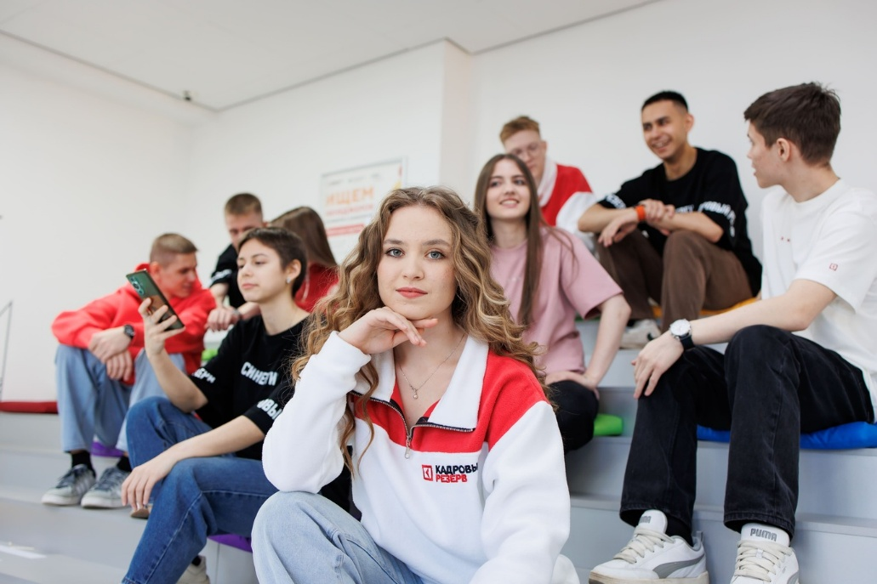

Какие будут темы

в 2025/26 году на итоговом сочинении
Итоговое сочинение 2025/26 для 11 класса составляется на основе закрытого банка тем, который обновляют каждый год. Есть как встречавшиеся в прошлые годы, так и новые. Комплект включает по две темы из каждого большого раздела, чтобы выпускники имели возможность выбирать и показывать ход рассуждений.
Тематический банк разделён на три направления:
- Духовно-нравственные ориентиры в жизни человека.
Эти темы направлены на то, чтобы подумать о внутренних убеждениях, выборе между добром и злом, о том, что важно в жизни. Примеры прошлых лет: «Когда безответственность приводит к преступлению», «В чём разница между наказанием и местью».
- Семья, общество, Отечество в жизни человека.
Эти темы раскрывают, как человек живёт в семье и обществе, как относится к Родине. Примеры: «Почему нужно сохранять память о героях прошлого?», «Как личность может влиять на общество?».
- Природа и культура в жизни человека.
Это вопросы о науке, искусстве, природе и языке. Они дают возможность поразмыслить о том, как творчество и знания меняют человека и общество. Примеры: «Каково отношение современного человека к природе?», «Человек науки — каким он должен быть?».
Каждая тема формулируется так, чтобы ученик мог написать открытое рассуждение с примерами из литературы, жизни или собственного опыта, а не просто пересказать содержание прочитанного. Оценивание сочинения проходит по системе «зачёт/незачёт».

Какие произведения

вошли в список литературы
Для подготовки к итоговому сочинению 2025/26 учебного года выпускники могут использовать универсальный список литературы. Он объединяет классические и современные произведения. В список вошли:
- А. И. Куприн «Куст сирени»;
- А. С. Пушкин «Капитанская дочка»;
- Р. Брэдбери «Вельд»;
- А. П. Платонов «Юшка»;
- К. Г. Паустовский «Телеграмма»;
- И. А. Бунин «Чистый понедельник»;
- О. Генри «Дары волхвов»;
- А. П. Чехов «В аптеке».

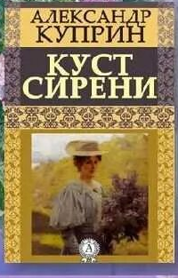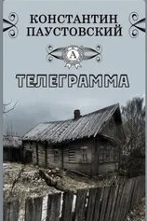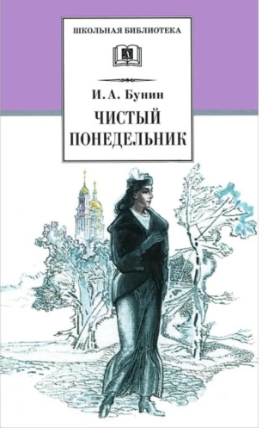

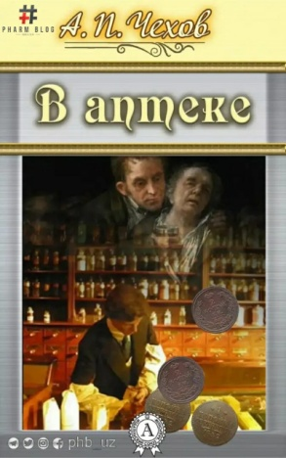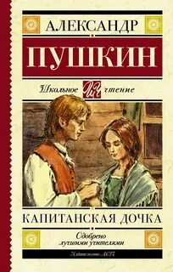

Как составить

план и структуру сочинения
Итоговое сочинение для 11 класса должно состоять из трёх блоков — вступления, основной части и заключения. Чтобы текст был логичным и убедительным, перед написанием лучше составить краткий план. Так вы поймёте, какие мысли нужно включить, какие литературные примеры использовать и в каком порядке их расположить.
Вступление
Это первый абзац, около 60–70 слов. Здесь нужно сразу показать, о чём будет сочинение. Начните с объяснения ключевых слов темы или краткой интерпретации цитаты, если она задана в таком формате. Потом можно добавить рассуждение о значении этих понятий в жизни человека. В конце сформулируйте тезис — вашу главную мысль, которую будете доказывать в работе.
Основная часть
Самая объёмная, примерно два абзаца по 100–120 слов каждый. В них вы приводите аргументы с опорой на литературу. Текст нужно построить так, чтобы каждый пример логично переходил из вступления в аргумент.
Сначала кратко перескажите эпизод или опишите героя, потом объясните, как пример подтверждает ваш тезис. Такой анализ называется микровыводом — он показывает связь между рассуждением и конкретным произведением. Рекомендуется использовать один-два аргумента на каждый тезис, чтобы доказательство было убедительным.
Заключение
Последний абзац, около 60–70 слов. Здесь подведите итог всему написанному. Можно обобщить аргументы, немного переосмыслить тему или выразить надежду на что-то позитивное. Иногда уместно завершить цитатой, если она логично связана с вашим тезисом. Главное, не повторять микровыводы из основной части, а показать целостное понимание.
Шаблон структуры итогового сочинения выглядит так:
- Вступление — 1 абзац. Здесь вы вводите читателя в тему и обозначаете проблему.
- Основная часть — 2 абзаца. В каждом из них приводится аргумент с опорой на художественное произведение.
- Заключение — 1 абзац. Итог рассуждений и вывод.
Оптимальный объём итогового сочинения составляет 350–400 слов, минимальный — 250 слов. Если будет меньше, работу просто не примут.

По каким критериям

будет оцениваться итоговое сочинение
Чтобы получить «зачёт» за итоговое сочинение, нужно понимать, на что именно смотрят проверяющие. Есть обязательные требования, без которых работу даже не будут проверять, и критерии оценки.
Два обязательных условия:
- Рекомендуемый объём — 350 слов. Если получится меньше 250, за работу сразу ставят «незачёт», даже если она написана идеально.
- Самостоятельность — ученик должен сам написать сочинение. За пересказ произведения или списывание чужих мыслей ставится «незачёт». Допустимы небольшие цитаты с указанием источника.
Если оба условия выполнены, работу проверяют по пяти критериям:
- Соответствие теме. В сочинении должен быть чёткий ответ на поставленный вопрос. Если ученик пишет мимо темы, ставят «незачёт».
- Аргументация и примеры из литературы. Нужно рассуждать и подтверждать свои мысли конкретными произведениями. Достаточно одного текста, но его выбор должен быть обоснован, а не просто упомянуто название.
- Композиция и логика. Текст должен быть последовательным: вступление, доказательства, вывод. Если рассуждение скачет и выводов нет, работу не засчитают.
- Качество речи. Проверяющие смотрят, насколько понятно и грамотно изложены мысли. Нужно уметь подбирать слова, строить разные по форме предложения.
- Грамотность. Если в работе больше пяти ошибок на каждые сто слов, ставят «незачёт».
Чтобы пройти испытание, нужно обязательно получить «зачёт» по первым двум критериям (тема и аргументы) и хотя бы по одному из оставшихся трёх.

Как самостоятельно проверить сочинение на ошибки
Не спешите сразу сдавать сочинение, проверка — далеко не формальность. Это вторая половина работы, ведь правильно отредактированный текст повышает шансы на положительную оценку. Алгоритм проверки следующий:
- Содержание и смысл
Прочитайте только вступление и заключение. В них должно говориться об одном и том же: вступление ставит вопрос — заключение на него отвечает. Если это не так, перепишите одну из частей.
Проверьте тезис — он должен быть чётким и отвечать сути темы. Если тема — вопрос, тезис прямо на него реагирует. Посмотрите пары «тезис — аргумент». Убедитесь, что пример из литературы действительно подтверждает именно эту точку зрения, а не какую-то постороннюю мысль. В конце каждого аргумента должен быть короткий микровывод: «что именно и почему доказывает приведённый пример».
- Связки между абзацами
Читаем концовку одного абзаца и начало следующего. Переходы должны быть плавными — конец первого абзаца естественно подводит к началу второго. Если переход резкий, вставьте одну-две фразы-связки: «Таким образом…», «Далее можно привести пример…», «Обратимся к другому эпизоду…».
- Логика рассуждения
Проверьте, не противоречит ли текст сам себе. Тезис — аргументы — вывод: каждое звено должно поддерживать предыдущее. Если где-то есть скачок мысли, добавьте объяснение или уберите лишнее.
- Речь и пунктуация
Читайте текст по предложениям, вслух или про себя. Так легче заметить неуклюжие конструкции и найти пропуски знаков. Если предложение сложное и вызывает сомнение, упростите его. Пунктуацию расставляйте, ориентируясь на смысловые паузы. Если сомневаетесь, фразу лучше перестроить.
- Опечатки и орфографические ошибки
Даже если сочинение написано аккуратно, ошибки всё равно могут проскользнуть. Чтобы их заметить, нужно внимательно перечитать текст, медленно и вдумчиво, обращая внимание на каждое слово. Полезно проверять с конца к началу — так мозг перестаёт подставлять привычные слова, и становятся видны ошибки, которые ушли от внимания.
Если есть время, можно дать тексту немного «отдохнуть», а потом перечитать свежим взглядом. Если какое-то слово вызывает сомнения в написании, его можно заменить более простым синонимом.
- Объём
Посчитайте объём сочинения. Учитываются все слова: предлоги, союзы, частицы — то есть то, что пишется раздельно. Цифры, например «1890», не считаются, а слова с дефисом рассматриваются как одно целое.
Если слов не хватает, не лейте воду, а расширяйте рассуждения. Глубже объясните эпизод, уточните мотивацию героя, добавьте ещё один короткий аргумент, чтобы доказать свой тезис.
- Самостоятельность и цитаты
Если вы цитируете, кратко укажите источник. Объём цитирования не должен превышать объём собственного текста. Полное переписывание чужого текста — «незачёт». Убедитесь, что формулировки действительно авторские, а цитаты не лишние.
- Финальная прогонка
Прочитайте текст вслух один раз целиком. Вы сразу почувствуете, где скачет ритм, повторяется мысль или не хватает связки. Исправьте последние мелочи, пересчитайте слова, сохраните черновик и аккуратно перепишите на чистовик.

источник
https://synergy.ru/about/education_articles/shkola/kak_pisat_itogovoe_sochinenie
Опубликовано
Наш канал Завуч_Директор_Советник
https://t.me/zam_dir
Сообщество в ВК https://vk.com/deputy_director

